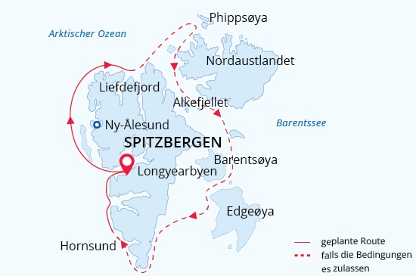

Spitzbergen bis zur Eisgrenze
Das Beste von Spitzbergen
15 Jun - 26 Jun 2025
12 Tage
Einschiffung: Longyearbyen (Spitzbergen)
Ausschiffung: Longyearbyen (Spitzbergen)
«MS Sea Spirit»
Aktivitäten:

Fahrplan
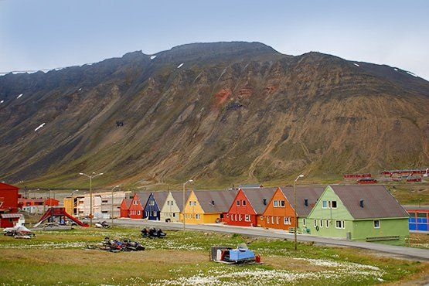Tag 1 (15. Juni): Longyearbyen, Spitzbergen
Willkommen in Longyearbyen, dem administrativen Zentrum von Spitzbergen und Ausgangspunkt unserer Arktisexpedition!
Am Flughafen von Longyearbyen werden Sie von unseren Mitarbeitern begrüßt und in ein komfortables Hotel gebracht, das von uns arrangiert wurde und im Reisepreis enthalten ist. Danach haben Sie Zeit, das charmante, überschaubare Stadtzentrum zu erkunden.
Wir empfehlen Ihnen, Ihre Entdeckungsreise durch dieses faszinierende norwegische Hocharktisgebiet im ausgezeichneten Spitzbergen-Museum zu beginnen, wo Sie auch seltene Polarbücher und Karten erwerben können. Danach können Sie ein ausgezeichnetes Abendessen in einem der vielen köstlichen Restaurants von Longyearbyen genießen. Wenn Sie um Mitternacht noch wach sind, werden Sie feststellen, dass die Sonne noch nicht untergegangen ist. Tatsächlich wird die Sonne für die gesamte Dauer unseres Aufenthalts in Spitzbergen nicht untergehen.
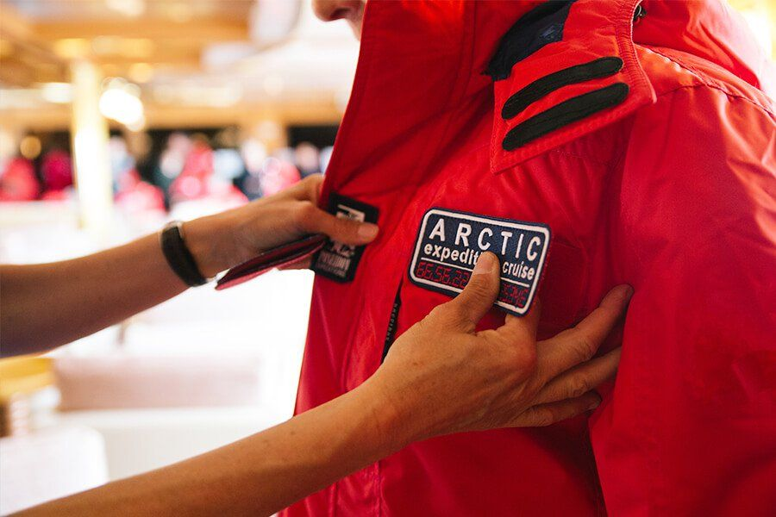Tag 2 (16. Juni): Einschiffung in Longyearbyen
Nach dem Frühstück in Ihrem Hotel steht Ihnen der Vormittag zur freien Verfügung, um Longyearbyen zu erkunden. Genießen Sie die Aussicht auf die eisigen Fjorde und die vereisten Berge, die diese historische ehemalige Kohlebergbaustadt umgeben. Nutzen Sie die Gelegenheit zum Einkaufen von Souvenirs oder von Dingen, die Sie in letzter Minute noch brauchen, z. B. wetterfeste Kleidung.
Denken Sie nur daran, dass Sie bald Ihren persönlichen Parka erhalten, den Sie behalten dürfen, und wasserdichte Stiefel, die Sie sich an Bord des Schiffes ausleihen können. Zum Mittagessen bietet Longyearbyen schnelle und einfache Mahlzeiten an, darunter die nördlichste Pizza und Kebab der Welt.
Am Nachmittag werden Sie zur Anlegestelle gebracht, wo wir Sie herzlich an Bord unseres Expeditionsschiffes M/V Sea Spirit willkommen heißen. Richten Sie sich in Ihrer geräumigen Suite ein und erkunden Sie das Schiff, das während des bevorstehenden außergewöhnlichen Abenteuers Ihr komfortables Zuhause sein wird. Nachdem Sie an Bord gegangen sind, beginnt ein volles Programm mit informativen Einweisungen und Vorträgen von Ihrem Expeditionsteam.
Nach dem ersten von vielen köstlichen Abendessen an Bord gehen Sie auf die offenen Decks, um die herrliche Landschaft bei 24 Stunden Tageslicht zu bewundern, während wir durch die tierreichen Gewässer des Isfjorden fahren.
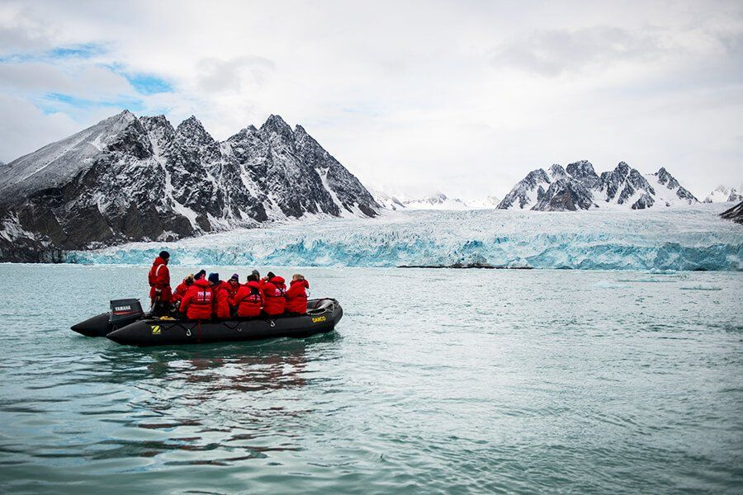Tag 3-11 (17. Juni - 25. Juni): Spitzbergen bis zur Eisgrenze
Auf dieser Reise streben wir eine Umrundung Spitzbergens, der größten Insel des Svalbard-Archipels, an. Dabei planen wir, die vielseitigen Facetten dieses außergewöhnlichen hocharktischen Naturraums zu erleben. Es wird eine echte Expeditionskreuzfahrt, denn unser konkreter Zeitplan und die genaue Route werden stark von Wetter und Eis geprägt sein - der im folgenden beschriebene Fahrplan ist also nur eine von mehreren Möglichkeiten. Wir gehen aber davon aus, dass genügend Meereis vorhanden sein wird, um Tiere, die vom Eis abhängig sind, wie Eisbären und Walrosse beobachten zu können.
Auf dieser Reise erwarten wir im großen Naturreservat Nordwestspitzbergen eine erhebliche Meereiskonzentration. In dieser abgelegenen und isolierten Region kann das Eis bis in den Spätsommer hinein bestehen bleiben, was dem Gebiet einen wahrhaftig polaren Charakter verleiht. Das Naturschutzgebiet erstreckt sich über den rauen Nordwesten Spitzbergens und das gesamte Nordaustlandet, die zweitgrößte Insel des Svalbard-Archipels. Hier finden wir den gewaltigen Austfonna Gletscher, der entlang der 45 Kilometer langen Eiskante, die als Bråsvellbreen bekannt ist, teilweise auf das Meer trifft - eines der großen Naturwunder der Arktis. Die polare Wüstenumgebung bietet nur wenig Vegetation, beherbergt aber an Brutplätzen wie den spektakulären Meeresklippen des Alkefjellet eine ungeheure Anzahl von Seevögeln. Die Wahrscheinlichkeit, in dieser eisigen Wildnis auf Eisbären und Walrosse zu treffen, ist sehr hoch.
Auf unserer Route liegt auch der Nordwest-Spitzbergen-Nationalpark, das Kronjuwel unter den Naturwundern Spitzbergens. Hier gibt es tiefe Fjorde, flankiert von zerklüfteten Gebirgsketten und gewaltigen Gezeitengletschern, die Eisberge in türkisfarbenes Wasser kalben. Das ganze Gebiet ist von wandernden arktischen Seevögeln bevölkert. Wir kommen gerade rechtzeitig, um die Rückkehr von Millionen von Trottellummen, Dickschnabellummen und Zwergalken zu den kleinen Inseln, Berghängen und Meeresklippen zu beobachten, auf denen sie innerhalb des Parks brüten. In diesem Gebiet kann man auch viele Meeressäuger beobachten, darunter verschiedene Walarten und arktische Robben. Inmitten dieser unglaublichen Landschaft und Tierwelt finden wir auch Spuren der ersten Robbenfänger und Walfänger Spitzbergens.

Menschliche Besiedlung entlang unserer Route finden wir in Ny Ålesund, einer ehemaligen Bergbaustadt und Luftschiffbasis, die heute eine internationale Gemeinschaft von Arktisforschern beherbergt. Dies ist eine der nördlichsten Siedlungen der Welt, in der wir einen Souvenirladen und ein Postamt finden. Wir besuchen auch einen berühmten Luftschiffmast, der Ausgangspunkt der Nordpolexpeditionen von Umberto Nobile und Roald Amundsen war. Dieser Ort spielte eine wichtige Rolle in der Geschichte der Polarforschung.
Diese anspruchsvolle Route bietet einen umfassenden Blick auf die vielen Facetten der Arktis. Jeder Tag bietet etwas Neues und Aufregendes. Wir werden keine Gelegenheit auslassen, die erstaunliche Tierwelt der Arktis kennenzulernen, unglaubliche Polarlandschaften zu bestaunen und in die Fußstapfen der historischen Expeditionen zu treten, die vor uns kamen.
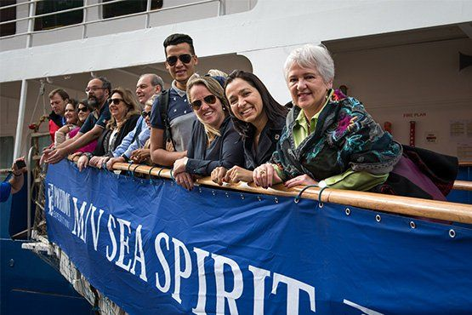Tag 12 (26. Juni): Ausschiffung in Longyearbyen, Spitzbergen
Der Ausgangsort Ihrer Expeditionsreise ist wieder erreicht. Je nach gebuchten Rückflug Ausschiffung in der taghellen Nacht und kurzer Transfer zum Flughafen. Sie werden viele neue und unvergessliche Eindrücke sehr lange in Ihrem Herzen tragen und vielleicht beginnen Sie schon über Ihr nächstes Abenteuer im Eis nachzudenken.

MS Sea Spirit
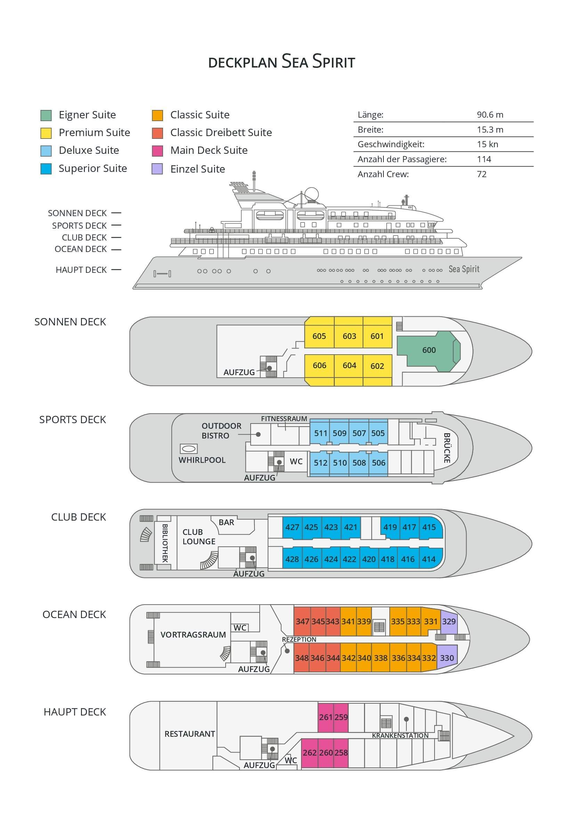

Classic Dreibett Suite  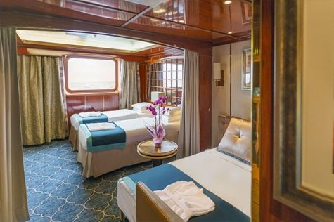  Mit durchschnittlich 21 Quadratmeter verfügen diese komfortablen Kabinen über zwei Betten, die auf Wunsch zu einem Doppelbett zusammengestellt werden können, sowie über ein Bettsofa. Gelegen auf dem Oceanus Deck bieten diese Suiten ein Panorama-Fenster, zwei Schränke sowie ein eigenes Bad. Zu den Annehmlichkeiten gehören weiterhin: Safe, Kühlschrank, Zugang zum Satellitentelefon, TV/Video, individuelle Temperaturregulierung und Föhn. | Maindeck Suite  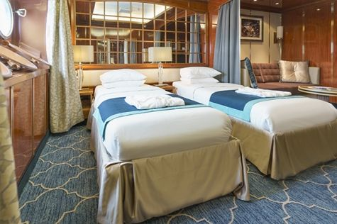  Mit rund 23 Quadratmeter sind die Main Deck Kabinen mit entweder zwei Einzelbetten oder einem Queensize Bett ausgestattet. Sie befinden sich auf dem Main Deck und verfügen über mindestens zwei Bullaugen mit Außensicht. Zur Ausstattung gehören: Bad, Safe, Kühlschrank, Zugang zum Satellitentelefon, TV/Video, individuelle Temperaturregulierung und Föhn.
Single Suite  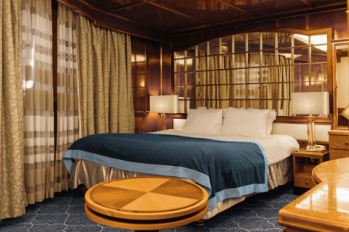  Die circa 21 Quadratmeter großen Kabinen befinden sich auf dem Oceanus Deck. Sie verfügen über ein Panorama-Fenster (das bei hohem Seegang möglicherweise abgedeckt wird), zwei Schränke sowie über ein Queensize Bett. Zur Ausstattung gehören: Bad, Safe, Kühlschrank, Zugang zum Satellitentelefon, TV/Video, individuelle Temperaturregulierung und Föhn. | Classic Suite  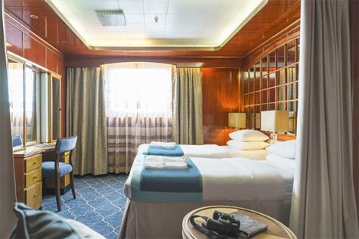  Die circa 21 Quadratmeter großen Kabinen befinden sich auf dem Oceanus Deck. Sie verfügen über ein Panorama-Fenster, zwei Schränke sowie über zwei Einzelbetten oder ein Queensize Bett. Zur Ausstattung gehören: Bad, Safe, Kühlschrank, Zugang zum Satellitentelefon, TV/Video, individuelle Temperaturregulierung und Föhn.
Superior Suite  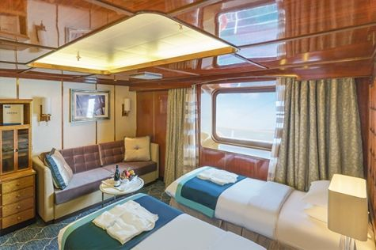  Die Superior Suiten befinden sich auf dem Club Deck und haben eine Größe von rund 20 Quadratmetern. Sie sind mit zwei Einzelbetten oder einem Queensize Bett ausgestattet. Das Panoramafenster gibt den Blick frei auf die Außen-Promenade des Club Decks. Ausstattung: Bad, begehbarer oder einfacher Kleiderschrank, Safe, Kühlschrank, Zugang zum Satellitentelefon, TV/Video, individuelle Temperaturregulierung und Föhn. | Deluxe Suite  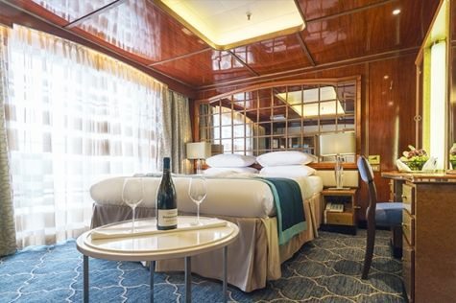  Bei den Deluxe Suiten können Sie die atemberaubende Aussicht auf die Landschaft von Ihrem persönlichen Balkon aus genießen, auf welchen Sie durch eine Glasschiebetür gelangen. Diese Suiten-Kategorie befinden sich auf dem Sports Deck. Mit ihren 24 Quadratmetern bieten sie viel Platz. Sie haben die Wahl zwischen zwei Einzelbetten oder einem Queensize Bett. Diese Suiten verfügen entweder über einen begehbaren Kleiderschrank oder einen großen Kleiderschrank in der Kabine. Die Ausstattung umfasst ein Badezimmer, Safe, Kühlschrank, Zugang zum Satellitentelefon, TV/Video, individuelle Temperaturregulierung und Föhn.
Premium Suite  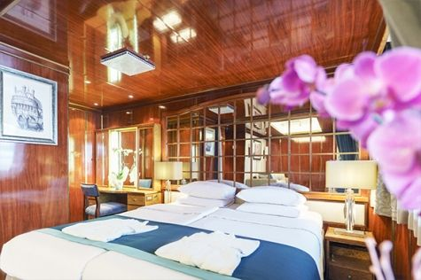  Die Premium Suiten befinden sich auf dem Sun Deck. Auf Ihrem persönlichen Balkon, auf welchen Sie durch eine Glasschiebetür gelangen, können Sie die wunderschöne Landschaft genießen. Die Suite sind durchschnittlich 30 Quadratmeter groß und Sie können bei der Bettenbestellung zwischen zwei Einzelbetten oder einem Queensize Bett wählen. Zur Ausstattung gehören ein Badezimmer, eine Lounge-Ecke, Safe, Kühlschrank, Zugang zum Satellitentelefon, TV/Video, individuelle Temperaturregulierung und Föhn. | Eigner Suite  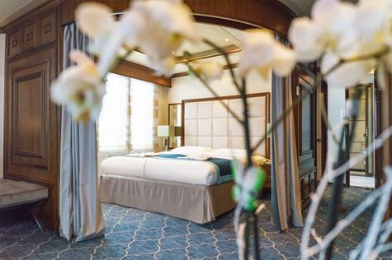  Die 63 Quadratmeter große und sehr elegante Suite liegt auf dem Sun Deck. Sie finden hier einen separaten Wohnbereich mit einer Sitzecke, eine BOSE-Musikanlage sowie einen HD-Plasma-Bildschirm, auf dem Sie Videofilme abspielen können. Durch die gläserne Schiebetüre gelangen Sie hinaus auf Ihr Privat-Deck. Relaxen Sie im Whirlpool in Ihrem Badezimmer und verbringen Sie eine angenehme Nacht im Queensize Bett. Zudem gibt es ein Bettsofa für eine dritte Person.

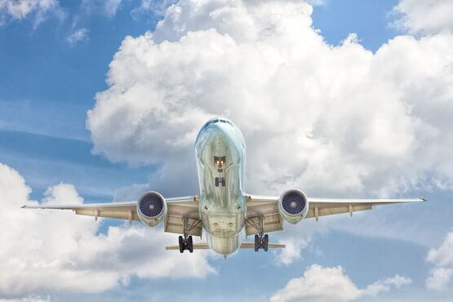 | Anreisepaket  Jetzt auch buchbar das An-/Abreisepaket passend zur Expeditionsreise ab/ bis Deutschland*.  Reisen Sie bequem an. Wir planen Ihre An-/Abreise und buchen Ihnen passend zum Flug auch eine Übernachtung in Oslo. Außerdem können Verlängerungsnächte, City Touren und Business Class zusätzlich gegen einen Aufpreis gebucht werden.  * je nach Auslastung der Fluggeräte kann ggf. ein Zuschlag anfallen. Für Flüge ab Österreich und der Schweiz fällt möglicherweise ein Aufpreis an.  Preis für das An-/Abreisepaket bei zwei oder mehr gemeinsam reisenden Personen: 1.395,- EUR pro Person  Preis für das An-/Abreisepaket für Alleinreisende: 1.665,- EUR  Im An-/Abreisepaket enthalten: Flug in der Economy Class mit SAS oder ähnlich nach Longyearbyen (Spitzbergen) und zurück sowie je eine Übernachtung mit Frühstück in Oslo am Flughafen auf dem Hin- und Rückweg.
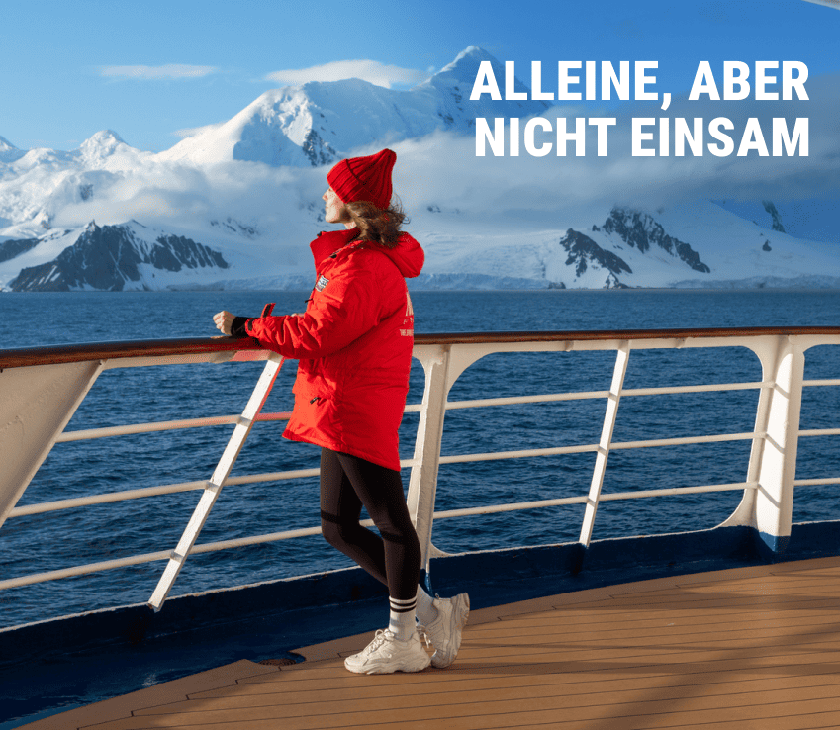 | Alleinreisen heißt nicht, einsam zu sein  Reisen Sie gemeinsam – und sparen Sie!  Haben Sie schon immer von Einer Reise in die Arktis oder Antarktis geträumt und Ihr Partner möchte nicht mit oder Sie reisen allein. Dann sind Sie nicht allein! Wir vermitteln Ihnen gerne einen gleichgesinnten Reisenden gleichen Geschlechts in Ihrer gewählten Kabinenkategorie. (Verfügbar für Dreibett-, Maindeck-, Classic- und Superior-Kabinen).  Oder Sie entdecken die Welt ganz nach Ihren Wünschen – mit einer Suite für sich allein.  Für mehr Privatsphäre können Sie eine Suite buchen, die speziell für Alleinreisende konzipiert ist.  Oder wählen Sie eine andere Kabinenkategorie für sich allein mit unserem Einzelkabinenzuschlag:  - Maindeck-, Classic- und Superior-Suiten: x1,7  - Deluxe-, Premium- und Owner’s-Suite: x2  Erleben Sie gemeinsame Abenteuer an Land und tauschen Sie Geschichten beim Abendessen aus, während Sie gleichzeitig den Komfort und die Privatsphäre Ihrer eigenen Kabine genießen.  Ob allein oder in Begleitung: Auf einem kleinen Schiff sind Sie von Gleichgesinnten umgeben, die Ihre Leidenschaft für Entdeckungen teilen. Kehren Sie nicht nur mit unvergesslichen Erinnerungen, sondern auch mit Freundschaften fürs Leben zurück.

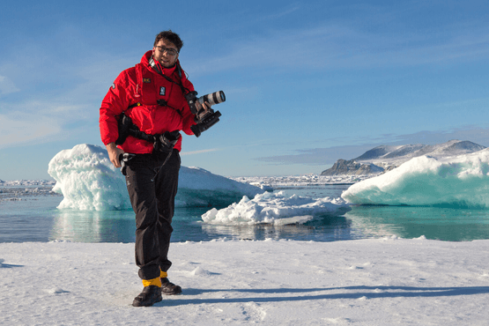 | Fotografie auf Reisen in die Arktis und Antarktis  OPTIONALE AKTIVITÄT (KOSTENLOS)  Die Polargebiete gehören zu den fotogensten Orten der Welt, die jeden Tag aufs Neue unzählige wunderschöne Landschaften präsentieren. Grenzenlose Eisflächen, Strände voller Seehunde oder Pinguine, Sonnenuntergänge am endlosen Horizont, ein sternenklarer Himmel und das majestätische Nordlicht – das alles liefert fantastische Fotomotive. Damit Sie auch wirklich mit gelungenen Bildern von der Reise zurückkehren, bieten wir Ihnen die Möglichkeit, an der Seite eines erfahrenen Fotografen mehr über Theorie und Praxis des Fotografierens zu erlernen.  Unser Foto-Experte beantwortet Ihre Fragen und gibt Praxis-Tipps – sowohl in Form von Vorträgen an Bord als auch während der Workshops an Land. Erlernen Sie die wichtigsten Bausteine der Fotografie auf eine unterhaltsame Weise, vor einer traumhaften Kulisse und mit vielen Gelegenheiten für Fragen und Feedback. Entdecken Sie in der Polarregion, wie man Licht auf eine ganz neue Weise wahrnehmen kann und welche neuen Bildkompositionen sich hier ergeben.
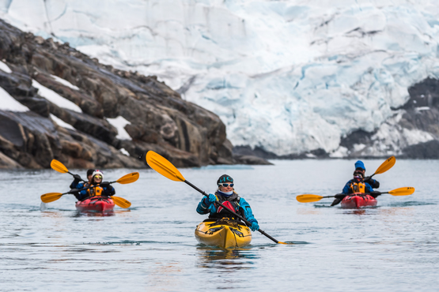 | Sea Kayak Club  KAJAKFAHREN (OPTIONALE AKTIVITÄT):  ARKTIS: € 695 p. P.  Die Inseln und Fjorde der Arktis bieten einige der einzigartigsten und interessantesten Kajak-Gebiete der Welt. Erleben Sie kalbende Gletscher in Spitzbergen, imposante Eisberge in Grönland oder das Meereis des Arktischen Ozeans in den sicheren und komfortablen Kajaks. Kommen Sie mit auf einmalige Kajak Expeditionen und erleben Sie im Rahmen professionell geführter Kajak-Touren die Arktis!  Es handelt sich bei dieser optionalen Aktivität nicht um eine einmalige Kajak-Tour sondern um eine Mitgliedschaft in einem exklusiven Kreis für die Dauer Ihrer Reise. Unsere Kajak Master versuchen dabei, Sie so oft ins Wasser zu bringen, wie dies die Wetter- und Eisbedingungen zulassen. Mit Ihrer Mitgliedschaft im Sea Kayak Club sichern Sie sich also die Möglichkeit, so oft Kajak zu fahren, wie dies auf Ihrer Reise möglich ist.  Der Sea Kayak Club wird auf Reisen im Norden wie Grönland, Svalbard (Spitzbergen), Franz-Josef-Land oder einer Kombination dieser Gebiete angeboten.

Im Expeditionspreis Inbegriffen  Eine Vorübernachtung an Tag 1 in Longyearbyen im Radisson Blu Polar Hotel, Spitsbergen (Änderungen vorbehalten)  Gruppentransfer vom Flughafen zum Hotel (Tag 1)  Gruppentransfer vom Hotel zum Schiff am Tag der Einschiffung (Tag 2)  Gruppentransfer zum Flughafen oder Stadtzentrum nach der Ausschiffung  Unterbringung in der gebuchten Kabinenkategorie  Alle Mahlzeiten an Bord während der Reise (FR/M/A)  24-Stunden Wasser-, Tee- und Kaffeestation an Bord  Alle geplanten Landgänge, Zodiacfahrten, Ausflüge lt. Programm  Erfahrene Expeditionsleitung und Lektoren (englisch-/deutschsprachig)  Speziell für Polarregionen konzipierter Expeditionsparka (unser Geschenk, das Sie als Andenken behalten dürfen)  Trinkflasche, zur Reduktion von Plastikmüll an Bord (unser Geschenk, das Sie als Andenken behalten dürfen)  Leihweise original „Arctic Muck Boots“ (o.ä.), komfortable und hochwertige Thermo-Gummistiefel, wasserfest, gefüttert und mit gepolsterter Zwischensohle, für die Landgänge  Willkommens- und Abschiedscocktail  Informationsmaterial vor der Reise  Digitales Logbuch der Reise  Wi-fi an Bord  AECO-Gebühren und staatliche Steuern | Nicht Im ExpeditionspreisInbegriffen  Flug An- und Abreise zum Einschiffungs-/Ausschiffungsort  Auslands-Reisekrankenversicherung inkl. medizinischem Rücktransport (verpflichtend)  Reiserücktritt- und Reiseabbruchversicherung (empfohlen)  Persönliche Ausgaben, beispielsweise für alkoholische- oder Soft-Getränke, Wäscherei, Kommunikationskosten (Satelliten-Telefon) oder Einkäufe im Bord-Shop  Visum- oder Passgebühren (falls erforderlich)  Trinkgelder (freiwillig)
Bei einer Expedition kann eine Änderung des Fahrplans notwendig werden. Je nach Wetter- und Eisbedingungen entscheidet der Expeditionsleiter und der Kapitän über die bestmögliche Alternative. Begegnungen mit den erwähnten Tieren können nicht garantiert werden. Mit Wirkung vom 1. Januar 2025 schreibt die norwegische Regierung einen Mindestabstand von 300 Metern zu Eisbären in Spitzbergen vor, außer vom 1. März bis zum 30. Juni, wo der Mindestabstand auf 500 Meter erhöht wird. Wenn ein Eisbär näher als der Mindestabstand gesichtet wird, muss man sich entfernen, um den gesetzlichen Abstand einzuhalten. Die Entfernungsbegrenzung gilt nicht in bewohnten Gebieten und außerhalb der Hoheitsgewässer Spitzbergens (12 Seemeilen von der Küste). Wir als Anbieter von Expeditions-Kreuzfahrten haben uns an die neuen Vorschriften angepasst und werden Ihnen auf den Abenteuerreisen ein unvergessliches Erlebnis anbieten.

